

**МКДОУ «Детский сад №2 с. Сергокала»**

**План по самообразованию**

**на 2017-2018 уч. год.**

**Тема: *«Исследовательская деятельность»* *в старшей группе***

**Воспитатель старшей группы: Гаджиева С. Г.**

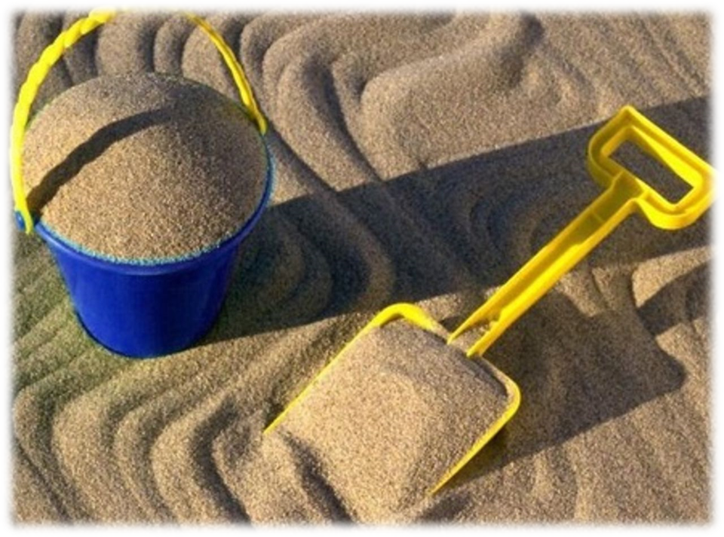

**«Исследовательская деятельность» в старшей группе**

**Актуальность темы**

Ребёнок дошкольного возраста – природный исследователь окружающего мира. Мир открывается ребёнку через опыт его личных ощущений, действий, переживаний.

«Чем больше ребёнок видел, слышал и переживал, тем больше он знает, и усвоил, тем большим количеством элементов действительности он располагает в своём опыте, тем значительнее и продуктивнее при других равных условиях будет его творческая, исследовательская деятельность»,- писал Лев Семёнович Выготский.

Также, согласно ФГОС ДО предполагает развитие интересов детей, любознательности и познавательной мотивации; формирование познавательных действий, первичных представлений об объектах окружающего мира и т.д. Данное содержание реализуется в различных видах деятельности, присущих дошкольному возрасту. Один из них – познавательно-исследовательская деятельность – исследование объектов окружающего мира и экспериментирование с ними.

Развитие познавательных интересов дошкольников является одной из актуальных проблем педагогики, призванной воспитать личность, способную к саморазвитию и самосовершенствованию. Экспериментирование становится для ребёнка 5-6 лет одним из ведущих видов деятельности: «Фундаментальный факт заключается в том, что деятельность экспериментирования пронизывает все сферы детской жизни, все виды детской деятельности, в том числе и игровую». Игра в исследовании часто перерастает в реальное творчество. И потом, вовсе неважно, открыл ли ребёнок что-то принципиально новое или сделал то, что всем известно давно. У учёного, решающего проблемы на переднем крае науки, и у малыша, открывающего для себя еще малоизвестный ему мир, задействованы одни и те же механизмы творческого мышления.

Познавательно-исследовательская деятельность в дошкольном учреждении позволяет не только поддерживать имеющийся интерес, но и возбуждать, по какой-то причине угасший, что является залогом успешного обучения в дальнейшем.

Развитие познавательной активности у детей дошкольного возраста особенно актуально в современном мире, так как благодаря развитию познавательно-исследовательской деятельности развиваются и детская любознательность, пытливость ума и на их основе формируются устойчивые познавательные интересы.

Сегодня в обществе идет становление новой системы дошкольного образования. Роль современного воспитателя не сводится к тому, чтобы донести до ребенка информацию в готовом виде.

Педагог призван подвести ребенка к получению знаний, помочь развитию творческой активности ребенка, его воображения. Именно в познавательно-исследовательской деятельности дошкольник получает возможность напрямую удовлетворить присущую ему любознательность, упорядочить свои представления о мире.

**Цель работы по теме самообразования:** создать оптимальные условия для развития познавательно-исследовательской деятельности старших дошкольников как основы интеллектуально – личностного, творческого развития; объединить усилия педагогов и родителей для развития познавательно-исследовательской деятельности старших дошкольников.

**Задачи:**

-изучить методики, технологии по познавательно-исследовательской деятельности;

-создать условия для поддержания исследовательской активности детей;

-поддерживать у детей инициативу, сообразительность, пытливость, самостоятельность, оценочное и критическое отношение к миру;

-развивать познавательную активность детей в процессе экспериментирования;

-развивать наблюдательность, умение сравнивать, анализировать, обобщать, развивать познавательный интерес детей в процессе экспериментирования, установление причинно-следственной зависимости, умение делать выводы;

-развивать внимание, зрительную и слуховую чувствительность.

**План работы на год**

|  |  |  |
| --- | --- | --- |
| **Месяц** | **Тема** | **Цель** |
| **Сентябрь** | 1.Все увидим, все узнаем.    2.Волшебные стеклышки.      3. Цветной песок.    4. Песочная страна | Познакомить с прибором-помощником — лупой и ее назначением.      Познакомить детей с приборами для наблюдения — микроскопом, лупой, подзорной трубой, телескопом,  биноклем; объяснить, для чего они нужны человеку.    Познакомить детей со способом изготовления цветного песка (перемешав его с цветным мелом); научить пользоваться теркой    Выделить свойства песка: сыпучесть, рыхлость, из мокрого можно лепить; познакомить со способом изготовления рисунка из песка. |
| **Октябрь** | 1.Свет и тень.      2.Свет повсюду.      3. Солнце дарит нам тепло и свет.      4.Прозрачность веществ. | Познакомить с образованием тени от предметов, установить сходство тени и объекта, создать с помощью теней образы.    Показать значение света. Объяснить, что источники света могут быть природные (солнце, луна, костер), искусственные — изготовленные людьми (лампа, фонарик, свеча.    Дать детям представление о том, что Солнце является источником тепла и света; познакомить с понятием «световая энергия», показать степень ее поглощения разными предметами, материалами.    Познакомить детей со свойством пропускать или задерживать свет (прозрачность). Предложить детям разнообразные предметы: прозрачные и светонепроницаемые (стекло, фольга, калька, стакан с водой, картон). С помощью электрического фонарика дети определяют, какие из этих предметов пропускают свет, а какие нет. |
| **Ноябрь** | 1.Где вода?      2.Какая бывает вода?        3.Вода растворитель. Очищение воды | Выявить, что песок и глина по-разному впитывают воду, выделить их свойства: сыпучесть, рыхлость.    Уточнить представления детей о свойствах воды: прозрачная, без запаха, имеет вес, не имеет собственной формы; познакомить с принципом работы пипетки, развить умение действовать по алгоритму.    Выявить вещества, которые растворяются в воде; познакомить со способом очистки воды —фильтрованием; закрепить знания о правилах безопасного поведения при работе с различными веществами. |
| **Декабрь** | 1.Вода при замерзании расширяется.    2.Замерзшая вода.    3.Тающий лед.        4.Твердая вода. Почему не тонут айсберги? | Выяснить, как снег сохраняет тепло. Защитные свойства снега. Доказать, что вода при замерзании расширяется.      Выявить, что лед — твердое вещество, плавает, тает, состоит из воды.    Определить, что лед тает от тепла, от надавливания; что в горячей воде он тает быстрее; что вода на холоде замерзает, а также принимает форму емкости, в ко торой находится.    Уточнить представления детей о свойствах льда: прозрачный, твердый, имеет форму, при нагревании таяния превращается в воду; дать представление об айсбергах, их опасности для судоходства. |
| **Январь** | 1.Воздух.            2.Воздух сжимается.  воздух расширяется.    3.Почему дует ветер? | Расширить представления детей о свойствах воздуха: невидим, не имеет запаха, имеет вес, при нагревании рас ширяется, при охлаждении сжимается; закрепить умение самостоятельно пользоваться чашечными весами; познакомить детей с историей изобретения воздушного шара.    Продолжать знакомить детей со свойствами воздуха.  Продемонстрировать, как воздух расширяется при нагревании и выталкивает воду из сосуда (самодельный термометр).    Познакомить детей с причиной возникновения ветра — движением воздушных масс; уточнить представления детей о свойствах воздуха: горячий поднимается вверх — он легкий, холодный опускается вниз — он тяжелый. |
| **Февраль** | 1.На свету и в темноте.      2.Где лучше расти?    3.Может ли растение дышать? | Определить факторы внешней среды, необходимые для роста и развития растений.    Установить необходимость почвы для жизни растений, влияние качества почвы на рост и развитее растений, выделить почвы, разные по составу.    Выявить потребность растения в воздухе, дыхании; понять, как происходит процесс дыхания у растений. |
| **Март** | 1.Фокусы с магнитами.  2.Испытание магнита      3.Компас.  4. Мир металлов. | Выделить предметы, взаимодействующие с магнитом.      Познакомить детей с физическим явлением — магнетизмом, магнитом и его особенностями; опытным путем выявить материалы, которые могут стать магнетическими; показать способ изготовления самодельного компаса; развить у детей коммуникативные навыки, самостоятельность.    Познакомить с устройством, работой компаса и его функциями.    Учить называть разновидность металлов (алюминий, сталь, жесть, медь, бронза, серебро); формировать умения сравнивать их свойства, понимать, что характеристики металлов обуславливают способы их использования в быту и на производстве. |
| **Апрель** | 1.Разведчики.(зеркало)      2.Солнечные зайчики.    3. Мир ткани.        4.Мир пластмасс. | Учить пониманию того, как можно отразить изображение предмета и увидеть его там, где его не должно быть видно.    Понять причину возникновения солнечных зайчиков, научить пускать солнечных зайчиков (отражать свет зеркалом).    Познакомить с названиями тканей (ситец, сатин, шерсть, капрон, драп, трикотаж); формировать умение сравнивать ткани по их свойствам; понимать, что эти характеристики обуславливают способ использования ткани для пошива вещей.    Учить узнавать вещи, сделанные из разного вида пластмасс (полиэтилен, пенопласт, оргстекло, целлулоид), сравнивать их свойства, понимать, что от качественных характеристик пластмасс зависят их использования. |
| **Май** | 1.Сила тяготения.      2.Упрямые предметы.    3.Экспериментирование со звуком. Поющая струна.  4.Экспериментирование с электричеством. Как увидеть «молнию»? | Дать детям представление о существовании невидимой силы — силы тяготения, которая притягивает предметы и любые тела к Земле.      Познакомить детей с физическим свойством предметов — инерцией; развить умение фиксировать результаты наблюдения.    Помочь выявить причины происхождения низких и высоких звуков (частота звука)      Выяснить, что гроза- проявление электричества в природе. |
| **Работа с семьёй** | Сентябрь  Создание и оборудование уголка «Юные исследователи».  Октябрь-апрель  Буклеты  Май  Подготовка фотографий детей во время экспериментирования, познавательно-исследовательской деятельности. | Привлечение родителей к созданию уголка «Юные исследователи»: оборудовать уголок полочками, собрать природный материал.  Консультации для родителей на тему «Организация детского экспериментирования в домашних условиях».  Фотовыставка «Юные исследователи». |

Литература :

Дыбина О.В., Рахманова Н.П., Щетина В.В.Неизведанное рядом: занимательные опыты и эксперименты для дошкольников/ Под ред. О.В.Дыбиной.- М.:ТЦ Сфера, 2004.-64с.

Тугушева Г.П., Чистякова А.Е. Экспериментальная деятельность для детей среднего и старшего возраста.